БЕЛЕЦКИЙ ВИКТОР МАТВЕЕВИЧ

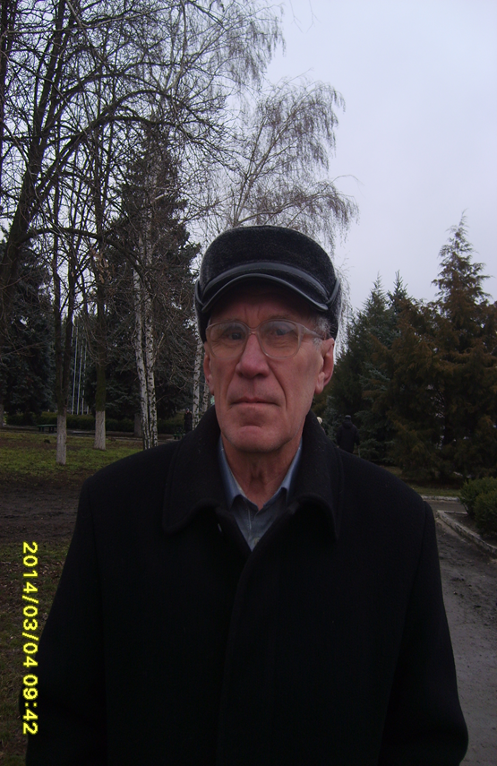
Белецкий Виктор Матвеевич - учитель технологии высшей квалификационной категории МБОУ СОШ №8 г. Красный Сулин Ростовской области. Виктор Матвеевич более четверти века работает в школе, отдавая детям не только свои знания, но и сердце.
Занятия педагога всегда интересны, увлекательны и разнообразны. Не одно поколение мальчишек воспитано на уроках Виктора Матвеевича. Благодаря его стараниям сотни ребят научились чертить, конструировать, выпиливать лобзиком, работать с ножовкой, рубанком, дрелью и другими инструментами, освоили работу на сверлильных и токарных станках.
В В свою рабочую программу В. М. Белецкий включил авторский модуль, который помогает ему заинтересовать школьников своим предметом. В арсенале учителя объекты труда, которые позволяют ребятам не только научиться обработке древесины, метала, основам конструирования, но также использовать в практической деятельности знания по другим школьным предметам.
Особое внимание педагог уделяет методу проектов как основе развития творчества и самостоятельности учащихся. Проектные работы включены в тематическое планирование, каждый ученик или группа учеников завершают проектами учебный год. На уроках Виктор Матвеевич стремится максимально учитывать индивидуальные особенности учеников, их интересы и уровень развития.
Разнообразить формы и методы обучения позволяет созданный учителем в мастерской учебно-методический комплекс, где собраны и систематизированы дидактические материалы, наглядные пособия не только для уроков технологии, но и для предметов естественнонаучного цикла.
Среди учеников Виктора Матвеевича немало лауреатов выставок детского творчества 2010-2013 гг. Его воспитанники ежегодно занимают призовые места на муниципальном этапе Всероссийской олимпиады школьников по технологии, есть среди них лауреаты и победители областных и Всероссийских соревнований по автомодельному спорту.
В. М. Белецкий большое внимание уделяет методической работе. Своим опытом педагог постоянно делится с коллегами, выступает на семинарах, конференциях, круглых столах.
В. М. Белецкий пользуется большим уважением среди коллег, учащихся, родителей, администрации. Ему присвоено звание Отличника Народного Образования. Это творческий, целеустремленный, доброжелательный человек.

